ÖLÇÜ TRAFOLARI
1.Akım Trafoları
Akım trafoları temel olarak ölçüm amacıyla kullanılırlar. Örneğin yüksek akım değerlerini ölçmek için büyük boyutlu ölçü aletlerinin kullanılması, daha büyük boyutlu koruma rölelerinin imal edilmesi gerekir ancak akım trafoları bu tarz ölçümlerde bize kolaylık sağlamaktadır.
Akım trafolarını tanımlayacak olursak bağlı oldukları devreden geçen akımı, gereken oranda düşürerek küçük akım elde edip ve bu akım ile de sekonder terminallere bağlı aletleri besleyen ve onları yüksek gerilimden izole eden özel trafolardır.
Akım trafolarında, primer akımı ile sekonder akımı kendi aralarında orantılıdır ve bu akımlar arasındaki faz farkı 0°dir.
Çalışması:
Akım, trafonun primer sargısından geçer ve manyetik bir kublaj ile istenilen değere düşürülür daha sonra sekonderinden cıkar ve buraya bağlanmış olan cihazi besler.
Akım trafolarını oluşturan parçalar:
1) Primer sargı ve terminalleri kalın kesitli birkaç spirden veya tek spirden (baradan) oluşmaktadır.
2) Sekonder sargı ve terminalleri çok spirli ve ince kesitli olduğu görülmektedir
3) Manyetik nüve ve gövde.
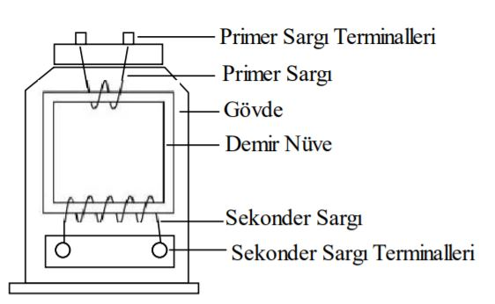
Resim-1( Akım trafosu)
Kaynak:https://teknolojiprojeleri.com/teknik/akim-trafosu-transformatoru-nedir-ne-ise-yarar

Akım Transformatörlerin Yapısı

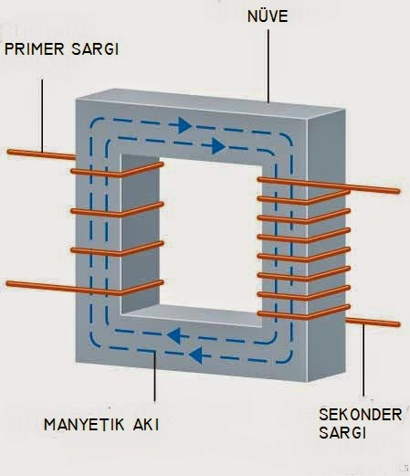
Kaynak: https://bilgifenerim.com/akim-trafosu-nedirnasil-calisir/
Primer Sargı (P1,P2)
Primer sargı, dönüştürülecek akımın geçtiği sargıdır. Kalın kesit ve tek sipirlidir. Genellikle sargı baradan oluşur. İhtiyaç gerekliliğine göre birkaç spirli de olabilir.
Sekonder Sargı (S1, S2)
Sekonder sargı, akım devrelerini besleyen sargıdır. İnce kesitli ve çok spirli olut. Daima kısa devre edilir ve açık devre bırakılmaz. Açık devre bırakılan sekonder sargılarda yüksek gerilim olur ve güvenlik açısından risk teşkil eder
Yük (Zc)
Sekonder kısma bağlanan bir empedanstır. Yük genel olarak, belirli bir güç kat sayısında ve sekonder anma akımında çekilen, voltamper olarak anılır ve görünür güçle ifade edilir.
Anma Görünür Çıkış Gücü (Pc)
Akım transformatörünün sekonder devreye, belirli bir güç katsayısına sahip sekonder anma akımı ile anma yükünde verdiği, voltamper olarak ifade edilen görünür güçtür.
Akım Trafosu Kullanım Alanları ve Çeşitleri
- Alçak Gerilim Akım Trafoları
- Yüksek Gerilim Akım Trafoları
- Kuru Tip Akım Trafoları
- Yağlı Tip Akım Trafoları
- Sargılı Akım Trafoları
- Bara Tipi Akım Trafoları olarak sınıflandırılabilir
Kullanım alanlarına göre:
1) Dahili tip akım trafoları
2) Dahili tip akım trafoları
Kullanım amacına göre:
- Ölçü akım trafoları
- Koruma akım trafoları
- Ölçü ve koruma sargısı birlikte olan akım trafoları
- Özel tipteki aklım trafoları
  - Yardımcı akım trafoları
  - Toplayıcı akım trafoları
Sargı durumuna göre
- Tek primer ve sekonder sargılı akım trafoları
- Toplayıcı akım trafoları
Devreye bağlantı durumuna göre
- Geçit tipi akım trafoları
- Bara trafoları
- Kablo tipi akım trafoları
- Mesnet tipi akım trafoları
- Manyetik devresi açılır tip akım trafoları
Not: Dağıtım şebekelerinde kullanılan yeni sistemlerde ölçme ve koruma bakımından özel yapılara sahip troidal akım algılayıcıları da kullanılmaktadır. Böylece oluşabilecek tehlikeli durumlar en aza indirgenmektedir.
2) Akım Trafolarında Polarite Tayini
Akım trafolarının devreye bağlanması sırasında, primer ve sekonderdeki giriş çıkış uçlarının bilinmelidir. Bazı ölçü aletlerinde ve koruma rölelerinde akımın yönü önemlidir eğer bilinmiyorsa mutlaka tayin edilerek tespit edilmelidir.
Akım trafolarında akımın primerden(P1) girdiği ve sekonderden(S1) çıktığı uçlara polarite denir. Bu durum zaman zaman değişim göstererek akım trafosunun primerde (P2) ucu akım girişi olarak kullanıldığında, polarite uçlar (P2) ve (S2) olarak değiştirilmeli ve sekonder devre elemanları da buna göre bağlanmalıdır. Polaritesi bilinmeyen akım trafoları devreye bağlanmamalıdır.
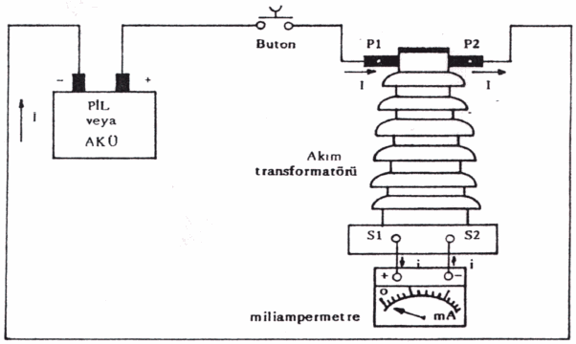
Kaynak: https://bilgifenerim.com/akim-trafosu-nedirnasil-calisir/
3) Akım Trafolarının Devreye Bağlanması
Akım trafolarının primer ve seconder sargıları devreye seri olarak bağlanır. Polaritesi yapılmayan seconder kısımlarındaki açık uçlara topraklama yapılır.
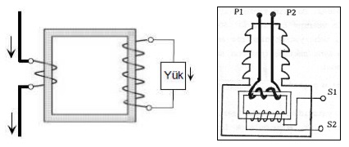
Akım trafolarının devreye bağlanması
Kaynak:https://www.elektrikrehberiniz.com/elektrik-trafolari/akim-trafosu-nedir-67/
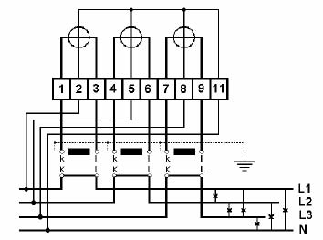
Akım trafolarının 3 fazlı devreye bağlanması
Kaynak:https://sites.google.com/site/ahmetiscan66/sayaclar?tmpl=%2Fsystem%2Fapp%2Ftemplates%2Fprint%2F&showPrintDialog=1

A) Tek Primer Ve Tek Sekonderli Akım Trafosu
Bu trafolarda tek primer sargı bulunur. Primer sargılar dönüşüm oranını doğrudan etkilediğinden bu trafolarda tek dönüştürme oranı vardır.
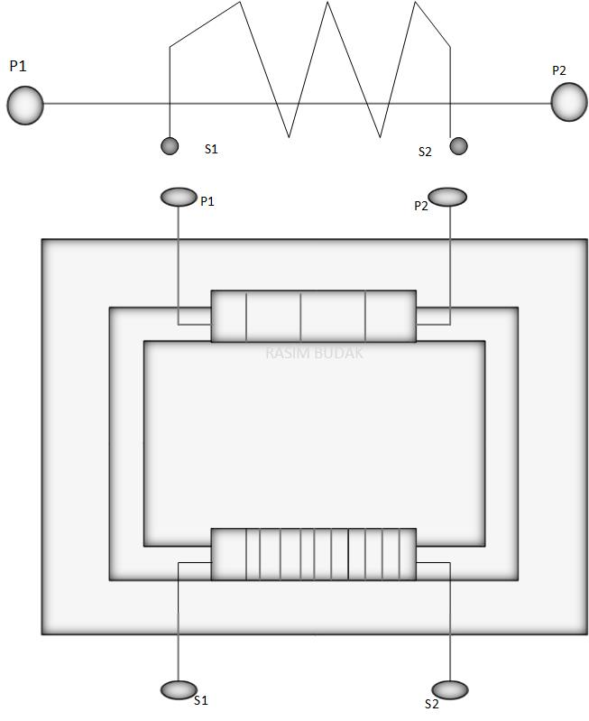

B) Tek Primer Çift Sekonderli Akım Trafosu
Sadece bir tane primer anma akımı vardır, sekonder sargılardan biri ölçü devresi olur diğeri ise koruma devrelerinde kullanır. Ölçü ve koruma devrelerinde hata sınıfı ve doyma katsayıları farklı olduğu için bu tip transformatörlerde ikiş ayrı nüve kullanılır.
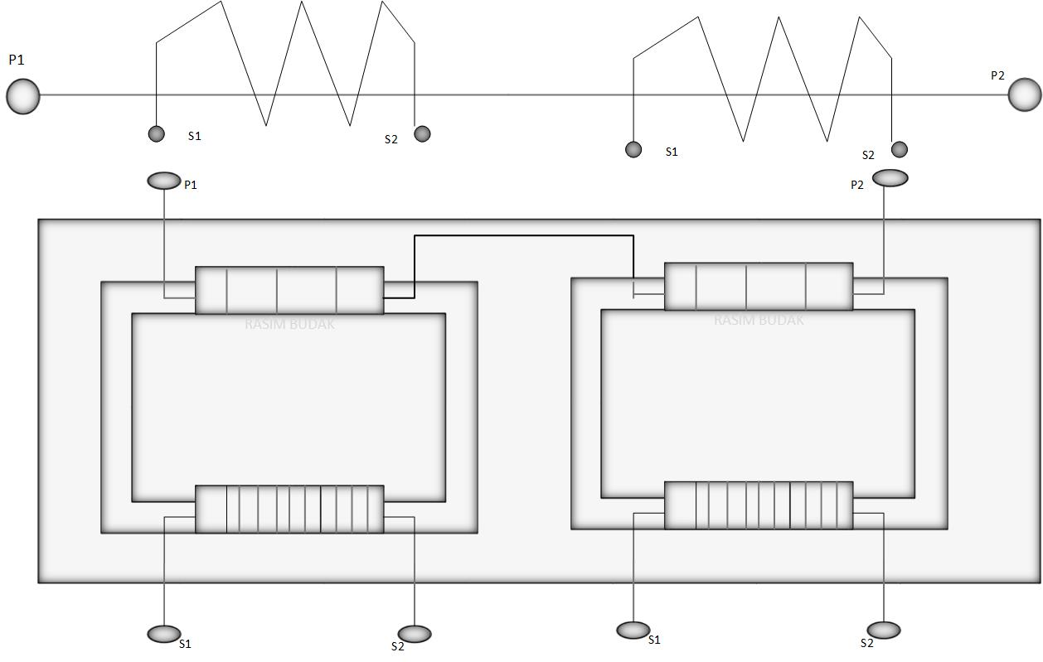
C) Çift Primer Ve Tek Sekonderli Akım Trafosu
Aynı tipte çift primer sargıya sahiptir, bu sargıları kendi aralarında seri veya paralel bağlanmak suretiyle iki ayrı primer akım değerinde kullanma imkanı vardır. Akım trafosu etiketinde iki ayrı primer akım değeri belirtilir. Tesisin veya yükün durumuna göre her iki akım değerinden birisi seçilir örneğin, 300- 500/ 5A gibi.
İhtiyaç duyulması halinde çift primer ve çift sekonderli akım trafolarıda sistemde kullanılmaktadır. Örneğin 300- 500/ 5-5A gibi.
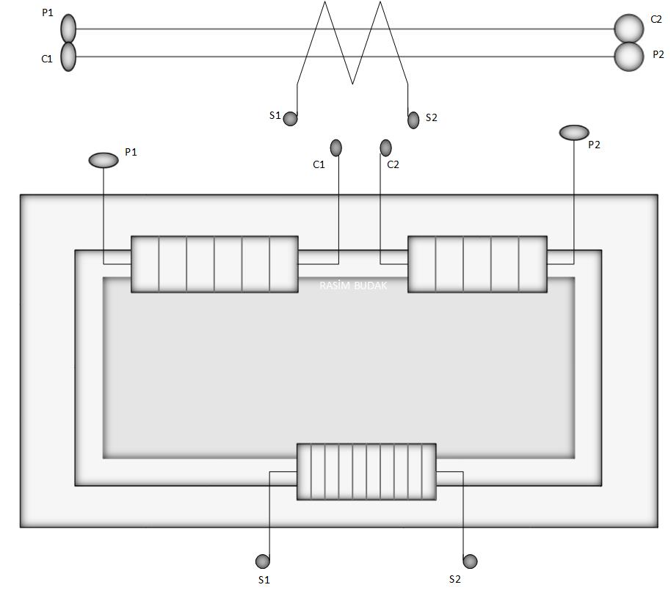

D) Akım Trafolarının Sekonder Uçlarının Boşta Kalmasının Sakıncaları
Primer uçlarıdan akım geçerken sekonder sargılar açık kalması durumunda bu uçlardan herhangi bir akım geçişi olmaz. Akım geçişi olmaması durumunda sekonder akımın meydana getirdiği zıt elektromotor kuvveti ortadan kalkar ve nüvede oluşan manyetik akı hızla yükselmeye başlar. Bunun sonucunda:
- Transformatörün nüvesi ısınır
- Sargılar ısınır ve bunun sonucunda izolasyonları bozulur
- Sekonder uçlarında aşırı gerilim indüklenir bunun sonucunda hayati tehlike oluşur.
- Transformatör zarar görerek maddi kayıplar yaşanır.
E) Akım Trafosunun Sekonder Sargısının Topraklanması
Herhangi bir sebeple meydana gelmiş bir arıza sebebiyle primer ve sekonder sargıları kısa devre olur ve primer devre gerilimi sekondere bağlı olan cihaza geçer. Bunun sonucunda ölçü yada koruma cihazlarının izolasyonlarının bozularak personeller için hayati tehlike oluşturmaktadır. Ancak sekonder sargısı topraklandığı zaman bu tarz tehlikeli durumlarında önüne geçilmiş olunur.
F) Akım Trafolarının Etiket Değeri
Firma Adı | Anma Yalıtım Seviyesi (kV)
Markası | İzolasyon Tipi
Seri No | Primer Anma Akımı (A)
İmal Yılı | Sekonder Anma Akımı (A)
Gücü (VA) | Doyma Katsayısı (n) - (Fs)
Hata Sınıfı | Termik Anma Akımı
Frekansı (Hz) | Dinamik Anma Akımı

- Primer Anma Akımı: Akım trafolarının bağlanabileceği nominal devre akımını ifade eder.
- Sekonder Anma Akımı: Akım trafosunun primer sargısından geçen akım değerine bağlı olarak sekonder sargısınden geçmesi gereken akım değerini gösterir.
- Anma Yalıtım Seviyesi: Akım trafosunun standart işletme koşullarında çalışabileceği faz- faz gerilim değeri ile sistemdeki gerilim yükselmelerine karşı dayanabileceği en yüksek izolasyon gerilimi değerleridir.
- Hata Sınıfı: Akım trafolarının %50-%120 primer akımlarında, %25-%100 sekonder yüklerde yapabileceği en çok hatayı ifade eder.
- Doyma Katsayısı: Bir akım Trafosunun primerinden geçen akım artırıldıkça, sekonderinden geçen akım da (akım oranının belirleyeceği ölçüde) artar. Bu artış primer anma akımının üstüne çıktıkça bir süre devam eder. Ancak bu yükselme durumu bir süre sonra istenmeyen sonuçlar doğrubilir. Primer akım giderek yükseltildiğinde, önce akım oranı bozulur ve daha sonra sekonderdeki yükselme durur. Primer akım bu değerin üstüne ne kadar çıkarılırsa çıkarılsın, artık sekonderden geçen akım değişmez. Akım oranının bozulmaya başladığı noktadaki primer akım değerine, Doğruluk Sınırı, sekonder akımın değişmemeye başladığı noktaya ise doyma sınırı denir. Doğruluk sınırı ile doyma sınırı birbirine çok yakın değerlerdir. Ancak saturasyon katsayısı'na esas olan değer, doğruluk sınırıdır ve doyma katsayısı bu değere göre tanımlanır. Doyma katsayısı (n) , doğruluk sınırının , primer anma akımının kaç katı olduğunu belirleyen bir kat sayıdır.
Id = Ip x n n = Id / Ip dir. Doyma , akım trafosunun nominal gücü ile yüklü olduğu, yani akım trafosunun anma yük empedansını beslediği durumda olarak tanımlanır.
Kaynak: http://www.emo.org.tr/ekler/90efb66c5016fa8_ek.pdf
- Gücü: Akım trafosunun anma gücü, sekonder devreye bağlanacak ölçü ve koruma cihazları güçlerin ile ilgili açıklamalardır. Bu ifadede beyan edilen güç durumlarına uygun bağlantıların yapılması gerekmektedir.
- Termik Anma Akımı: Bir akım trafosunun 1saniye süre ile hasar görmeden dayanabileceği primer akımın efektif değeridir.
- Dinamik Anma Akımı: Primer şebekedeki bir kısa devre anında, ilk periyotta geçecek darbe akımın sebep olacağı mekanik kuvvetler açısından , akım trafosunun kaldırabileceği primer akımın maksimum değeridir.
- Frekans: Akım trafosunun üretiminde esas alının frekans değeridir.
G) Akım Trafosunda Oluşabilecek Arızalar
- Primer sargı arızalar.
- Sekonder sargı arızları.
- Primer ve sekonder sargıları arasında kaçak ve hata akımları.
- Primer ve sekonder terminal bağlantı hataları.
- Primer ve sekonder sargıları ile nüve arası kaçak ve hata akımları.
- Gövde ve kaidede bozulma, deformasyon, çatlak ve kırıklar.
H) Akım Trafosu Seçiminde Dikkat Edilecek Hususlar
- En yüksek işletme gerilimi
- Primer ve sekonder anma akımları
- Hangi amaçla kullanılacağı
- Hata sınıfı
- Gücü
- Kullanılacağı yer
- Termik anma akımı
- Dinamik anma akımı
- Frekansı

I) Akım Trafolarının Bakımı
Primer ve sekonder sargılarda kısa devre, kopuk ve izolasyon bozulmaları meger yardımıyla kontrol edilir. Sargı aralarında kaçak akımları kontrol edilmelidir. Kısa devre yada izolasyon sorunları kontrol edilir.
2) GERİLİM TRAFOSU
A) Yapısı
Primer devre gerilimini dönüştürme oranı dahilinde küçültülerek sekonder devre elemanlarına aktaran ve primerle sekonder gerilimler arasındaki faz farkı yaklaşık olarak sıfır olan transformatörlerdir. Bunun yansıra ölçü, koruma ve yüksek gerilim sisteminden yalıtım sağlar.
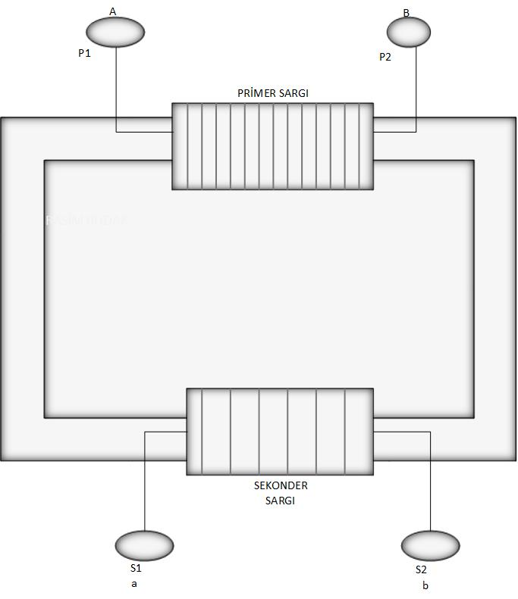

Gerilim trafoları :
- Primer sargı
- Sekonder sargı
- Manyetik nüve
- Yalıtım malzemesi kısımlarından oluşur.

Gerilim trafolarında bulunan primer sargısı akım trafolarında bulunan primer sargılarının aksine, gerilim trafolarının primer sargısı çok sarımlı ince tellerden sekonder sargısı ise az sarımlı ince tellerden oluşur. Sekonder sargısının sarım sayısı primer sargıya dönüştürme oranı kadar azdır. Nüve kesiti ise gerilim trafosunun yükü ile aynıdır.
Gerilim Trafosu Çeşitleri
İzolasyon durumuna göre
- Yağlı tip gerilim trafoları (harici tip)
- Kuru tip gerilim trafoları (Epoksi reçine dahili tip)
Bağlantı şekline göre
- Faz- toprak arası gerilim trafosu
- Faz- faz arası gerilim trafosu
Kullanım yerine göre
- Dahili tip gerilim trafoları
- Harici tip gerilim trafoları
B) Gerilim Trafolarında Polarite Tayini
Gerilim trafoları devreye bağlanmadan önce primer ve sekonder sargılarının bilinmesi gereklidir. Bu uçların işaretlenmesi bazı ölçü aletleri ve koruma rölelerinde işaretlenmesi çok önemlidir. Primer gerilim girişi ve sekonder gerilim çıkış uçları polarite uçları olarak tanımlanır.
C) Gerilim Trafolarının Devreye Bağlanması
Gerilim trafolarında dikkat edilmesi gereken hususlardan biride primer sargılarının devreye seri bağlanmasıdır. Sekonder sargı uçları ise ölçü aletleri ve koruma cihazlarının gerilim bobinleri de yine paralel bağlanır.
Gerilim trafosunda meydana gelecek bir arıza nedeniyle primer sargı ile sekonder sargı arasında oluşacak kaçak veya kısadevre durumunda primerdeki devre gerilimi sekondere bağlı olan cihazlara ulaşır ve bu durum çeşitli iş kazalarına sebebiyet verebilir. Bunu önlemek için gerilim trafolarının polarite olmayan uçları topraklanır.
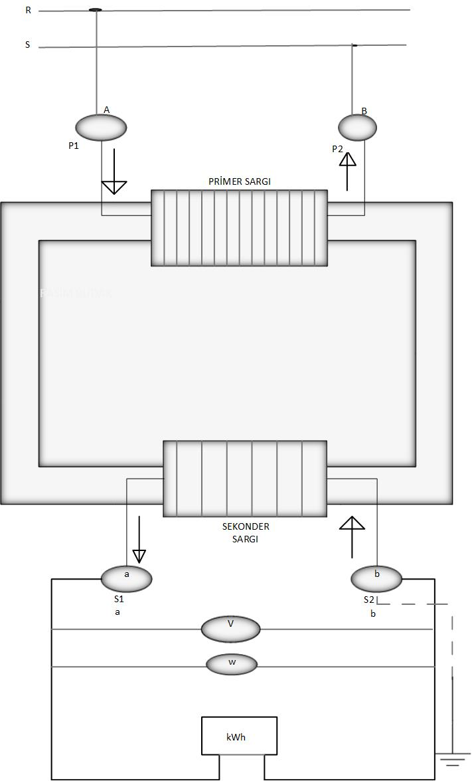
D) Kullanım Amaçları
Gerilim trafoları , dağıtım sistemleri, ölçü ve koruma cihazlarında kullanılırlar ayrıca kesici ölçü kabinleri gibi alçak gerilimin bulunmayan binaların aydınlatma, redresör kesici açma, kapama bobinleri vb beslemeleri de faz faz arası gerilim trafosu ile sağlanır.
Faz-Toprak Gerilim Trafosu
Faz-Toprak gerilim trafosu tek izolatörlü gerilim trafosudur. Primer sargının çıkış ucu direkt olarak toprağa bağlanır. Primer sargının giriş ucu şebekeden gelen faz iletkenine bağlanır.

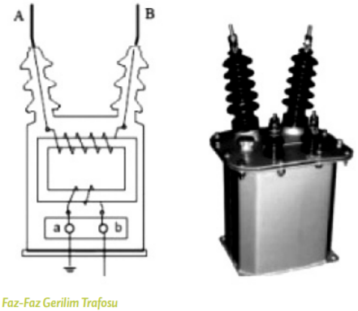
Kaynak:http://www.3eelectrotech.com.tr/bolumler/elektrik/gerilim-trafosu-nedir/
Faz-Faz Gerilim Trafosu
Faz-Faz gerilim trafosu şebekede iki faz arasına bağlanan gerilim trafosudur. İki faz arasına bağlandığı için iki adet izolatör vardır. Primer sargı uçları izalatörler ile dışarıya çıkartılır bu gerilim trafoları genel olarak dengeli bir şekilde yük çeken OG (Orta Gerilim) şebeklerinde 3 adet FAZ-TOPRAK arası gerilim trafosu kullanmak yerine 2 adet FAZ-FAZ kullanarak gerilimi belli bir oranda düşürür. Bu elektrik trafoları ‘V’ harfine benzer bu nedenle ‘V’ tipi gerilim trafoları denir.
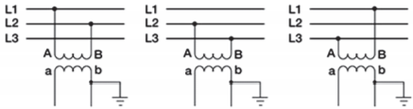
Kaynak:http://www.3eelectrotech.com.tr/bolumler/elektrik/gerilim-trafosu-nedir/
Gerilim Trafosunun Özellikleri
- Gerilim trafoları alternatif akım ölçü aletlerinin, ölçme alanlarının genişletilmesinde kullanılır. Yüksek gerilimi belli bir oranda düşüren ölçü trafolarıdır.
- Bir gerilim trafosunun primer gerilimi ne büyüklükte olursa olsun sekonder gerilimi 100 ila 120 V olarak standartlandırılmıştır.
- Gerilim trafolarının sekonder sargısı akım trafolarının aksine kısa devre yapılmamalarıdır sekonder çıkışları açık devre gibi çalışırlar.
- Gerilim trafolarının sekonderine bağlanan ölçü aletlerinde okunan değerleri çevirme oranı (n=U1/U2) ile çarpılmalıdır.
- Primer devresinden geçen gerilimi dönüştürme oranına göre sekonder devreye aktarır.
- Primer sargıları ince ve çok sarımlıdır.
- Sekonder sargıları ince ve az sarımlıdır.
- Gerilim trafolarının kapasiteleri çok küçük olup güçleri çoğunlukla 15 ila 600VA arasında olmaktadır.
- Gerilim trafolarının sekonder uçlarında (v) ucu yüksek gerilimlere karşı korunmak amacı ile topraklanır.
- Gerilim trafolarının primer sargı uçları U-V , sekonder sargı uçlarıda u-v harfiyle gösterilir.
- Gerilim trafoları voltmetre gibi hatta ve şebekeye paralel olarak bağlanır.
- Aynı gerilim trafosu ile birkaç ölçü aleti kullanılabilir.
- Gerilim trafolarının ölçme hassasiyetlerine göre sınıfları (0,1-0,2-0,5-1 ve 3) olmak üzere sınıflandırılır.
- Koruma devrelerinde 3 sınıfı, sayaçlarda 0,2-0,5 sınıfı, ölçü aletlerinde ise 1 sınıf gerilim trafosu kullanılmaktadır.
- Gerilim trafolarında sekonder uçlarında oluşabilecek bir kısa devre ihtimaline karşılık sekonder uçlarından birine sigorta konulur.
- Gerilim trafolarında nominal akımların en fazla %20 fazlasına kadar yüklenebilmektedir.
E) Gerilim Trafosu Etiket Bilgileri
Firma adı | Primer gerilimi
Tipi | Sekonder gerilimi
Markası | Gücü
İmal yılı | Frekans
Seri no | Yalıtım anma seviyesi
 | Hata sınıfı

- Firma adı: Üreten firmanın adı.
- Markası: Gerilim trafosunun imalatçı firma tarafından verilen adı.
- Seri no: İmalatçı firmanın seri numarası.
- İmal yılı: İmal edildiği tarih.
- Anma yalıtım seviyesi: İşletme koşullarında çalışabileceği faz-faz arası gerilim değeri ile sistemdeki gerilim yükselmelerine karşı dayanabileceği maksimum izolasyon gerilimidir.
- Primer gerilim: Gerilim trafolarının bağlanabileceği nominal primer devre gerilimidir.
- Sekonder gerilim: Sekonder gerilim , trafonun nominal çalışma şartlarını belirten çalışma gerilimidir.
- Gücü: Gerilim trafosunun anma gücü , sekondere bağlanacak ölçü ve koruma cihazlarının gücü ile ilgilidir. Gerilim trafoları değişik güçlerde imal edilmektedirç
- Hata sınıfı: Gerilim trafolarının %80-%120 primer gerilimi , %25-%100 sekonder yüklerde yapaceği en yüksek hata ise % ile ifade edilir.
- Frekans: Gerilim trafosunun çalışabileceği işletme frekansıdır.
- Tipi: Gerilim trafosunun kullanılacağı ortamı belirtir.

F) Gerilim Trafolarının Sembollerle Gösterimi
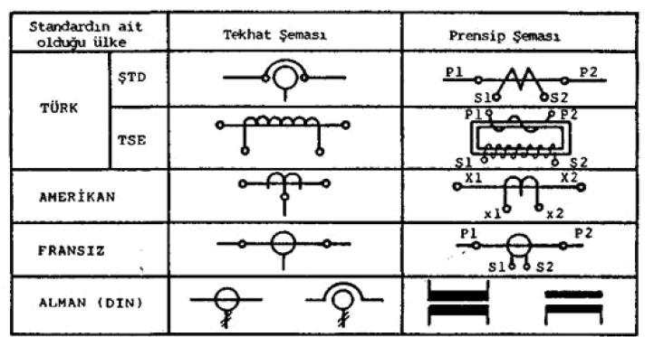
Kaynak:https://electronicsystematic.blogspot.com/2018/02/akim-transformatorleri-ve.html
G) Gerilim Trafosunda Oluşabilecek Kazalar
- Primer sargı kazaları.
- Sekonder sargı kazaları.
- Primer ve sekonder sargıları arasında kaçak ve hata akımları.
- Primer ve sekonder terminal bağlantı hataları ve kötü temas dirençleri.
- Gövde ve diğer yerlerde bozulma, deformasyon vb.
- Topraklama iletkeni kopukluğu be hatalı bağlantılar.
H) Gerilim Trafoları Bakımı
Gerilim trafolarının bakımı mutlaka yetkili ve deneyimli kişilerce yapılmalıdır. Primer ve sekonder sargılarda kısa devre, kopukluk ve izolasyon bozulmaları megerler kontrol edil,r ve sargı aralarında kaçak akım kontrolü yapılır. Kısa devre ve izolasyon bozulmalarında sıfır direnç, kopuk arızalarında sonsuz direnç. Megerden gözlenir. Polarite işaretlerinin doğruluğu kontrol edilir. Trafonun genel temizliği yapılır. Kullanılamayan trafolar için tutanak tutulur.
I) Gerilim Trafosu Seçiminde Dikkat Edilmesi Gerekenler
- En yüksek işletme gerilimi
- Primer ve sekonder anma gerilimleri
- Hangi amaçla kullanılacağı
- Hata sınıfı
- Gücü
- Kullanılacağı yer
- Tipi
- Frekansı

Kaynaklar:
https://teknolojiprojeleri.com/teknik/akim-trafosu-transformatoru-nedir-ne-ise-yarar
https://bilgifenerim.com/akim-trafosu-nedirnasil-calisir/
https://bilgifenerim.com/akim-trafosu-nedirnasil-calisir/
https://sites.google.com/site/ahmetiscan66/sayaclar?tmpl=%2Fsystem%2Fapp%2Ftemplates%2Fprint%2F&showPrintDialog=1
https://www.elektrikrehberiniz.com/elektrik-trafolari/akim-trafosu-nedir-67/
http://www.emo.org.tr/ekler/90efb66c5016fa8_ek.pdf
http://www.3eelectrotech.com.tr/bolumler/elektrik/gerilim-trafosu-nedir/
http://www.3eelectrotech.com.tr/bolumler/elektrik/gerilim-trafosu-nedir/
https://electronicsystematic.blogspot.com/2018/02/akim-transformatorleri-ve.html

